Міністерство освіти і науки України

НАЦІОНАЛЬНИЙ ТЕХНІЧНИЙ УНІВЕРСИТЕТ УКРАЇНИ

«КИЇВСЬКИЙ ПОЛІТЕХНІЧНИЙ ІНСТИТУТ

ІМЕНІ ІГОРЯ СІКОРСЬКОГО»

Кафедра прикладної математики

ЗВІТ

ПРО ВИКОНАННЯ ІV ЕТАПУ КУРСОВОЇ РОБОТИ

з дисципліни “Бази даних та інформаційні системи”

на тему: Організація харчування студентів

Студента ІV курсу, групи КМ-33 напряму підготовки 6.040301 – прикладна математика

Масюк О.Є.

Викладач

ТЕРЕЩЕНКО І.О.

Оцінка: ___ балів

Київ – 2016

ЗМІСТ

1 ПОСТАНОВКА ЗАДАЧІ 3

2 ДІАГРАМА ІЄРАРХІЇ ПРОЦЕСІВ 4

3 ДІАГРАМИ НОТАЦІЇ СТАНІВ ОБ’ЄКТІВ СИСТЕМИ 5

4 ДІАГРАМИ ПОТОКІВ ПРОЦЕСІВ 9

ВИСНОВКИ 12

ПЕРЕЛІК ПОСИЛАНЬ 15

# 1 ПОСТАНОВКА ЗАДАЧІ

Завдання:

а) побудувати діаграму ієрархії процесів (основних) темою курсової роботи;

б) побудувати діаграми нотації станів всіх об’єктів системи, які беруть участь в основних процесах системи;

в) побудувати діаграми потоків основних процесів.

# 2 ДІАГРАМА ІЄРАРХІЇ ПРОЦЕСІВ

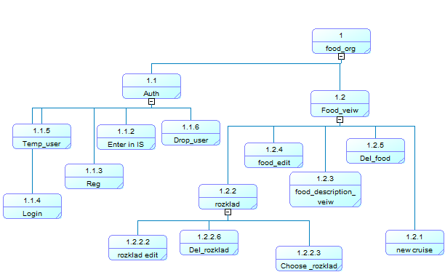

Рисунок 2.1 Діаграма ієрархії процесів

# 3 ДІАГРАМИ НОТАЦІЇ СТАНІВ ОБ’ЄКТІВ СИСТЕМИ

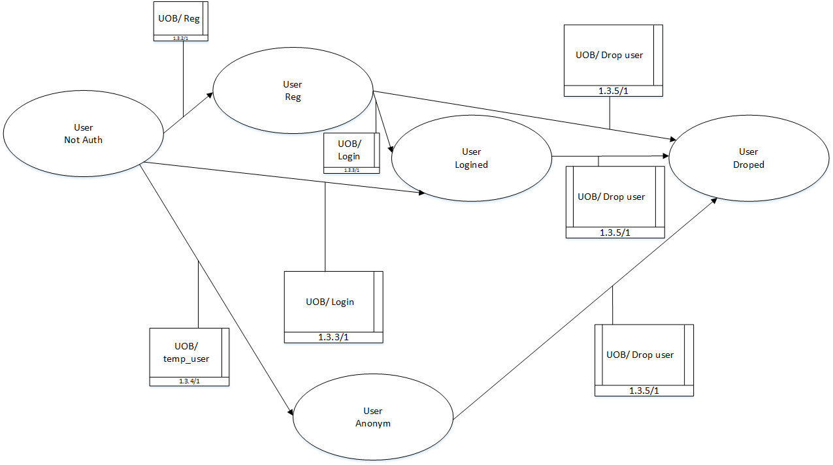

Рисунок 3.1 Діаграма нотації станів об’єкта «користувач»

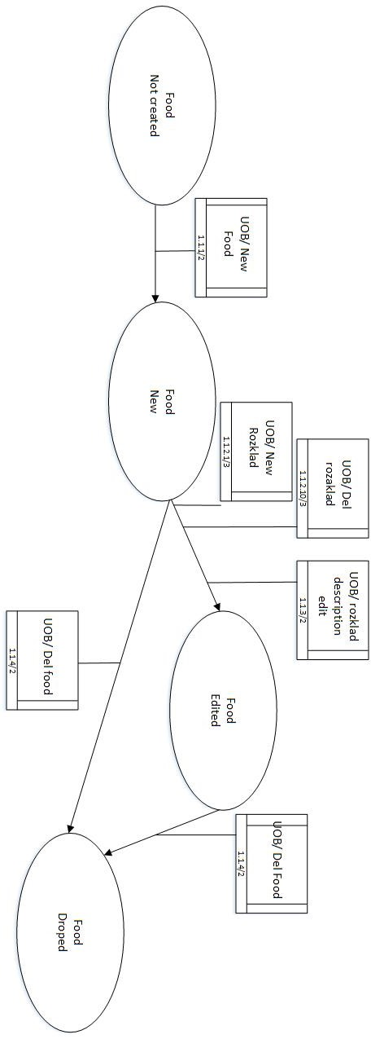

Рисунок 3.2 Діаграма нотації станів об’єкта «харчування»

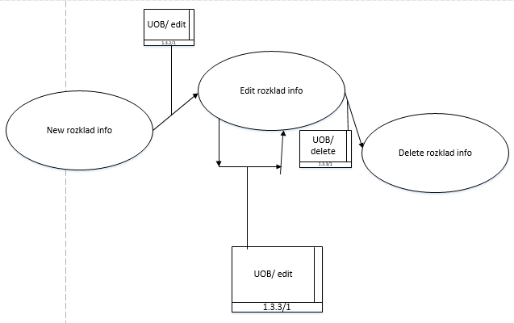

Рисунок 3.3 Діаграма нотації станів об’єкта «розклад»

# 4 ДІАГРАМИ ПОТОКІВ ПРОЦЕСІВ

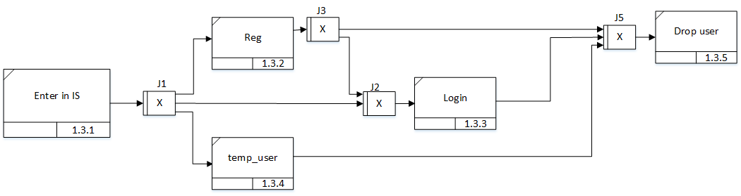

Рисунок 4.1 Діаграма №1 потоків процеса «авторизація»

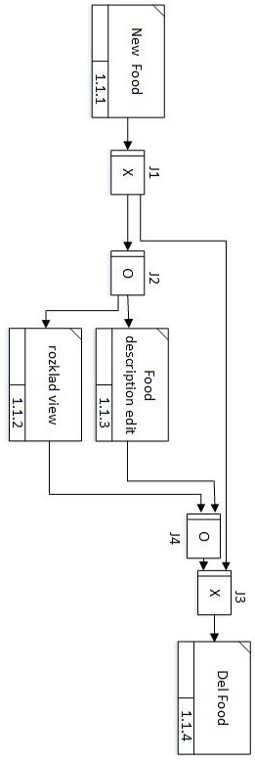

Рисунок 4.2 Діаграма №2 потоків процеса «Food view»

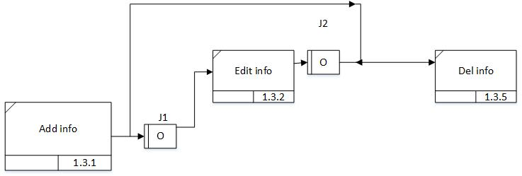

Рисунок 4.3 Діаграма №3 потоків процеса « add info»

# ВИСНОВКИ

1. Було побудовано діаграму ієрархії процесів для основних процесів системи (результати наведено у Додатку А).
2. Було побудовано діаграми нотації стану об’єктів для об’єктів типу User, типу Rozklaf Info та типу Food .
3. Було побудовано діаграми потоків процесів для процесів Authorization, Info View та Food View.

# ПЕРЕЛІК ПОСИЛАНЬ

1. Хомоненко А.Д., Цыганков В.М., Мальцев М.Г. Базы данных: Учебник для высших учебных заведений/Под ред. проф. А.Д. Хомоненко. – СПб.: КОРОНА принт, 2002. – 672с.

2. В.В. Корнеев, А.Ф. Гареев, С.В. Васютин, В.В. Райх Базы данных. Интеллектуальная обработка информации. – М.: Нолидж, 2001.- 496с.

3. Хансен Г., Хансен Д. Базы данных. Разработка и управление. – М.: Бином, 2000. – 704 с.

4. Тимчасове положення про організацію освітнього процесу в НТУУ «КПІ» [Текст] / Уклад.: В. П. Головенкін (розд.: 1-8, 10, 12), С. В. Мельниченко (розд.: 9, 11); за заг. ред. Ю.І. Якименка. – К.: НТУУ «КПІ», 2015. – 102 с.